北京地区成人本科学士学位英语统一考试准考证打印流程
根据北京教育考试院通知，为进一步提高工作效率，本次学位英语考试仍由考生自行在网上打印准考证，打印网址为：www.bjeea.cn，打印时间为2023年5月4日10:00至2023年5月13日09:15。
准考证打印流程如下：
- 登录北京教育考试院网站http://www.bjeea.cn/，点击导航栏的“成考成招” （如图1所示）。
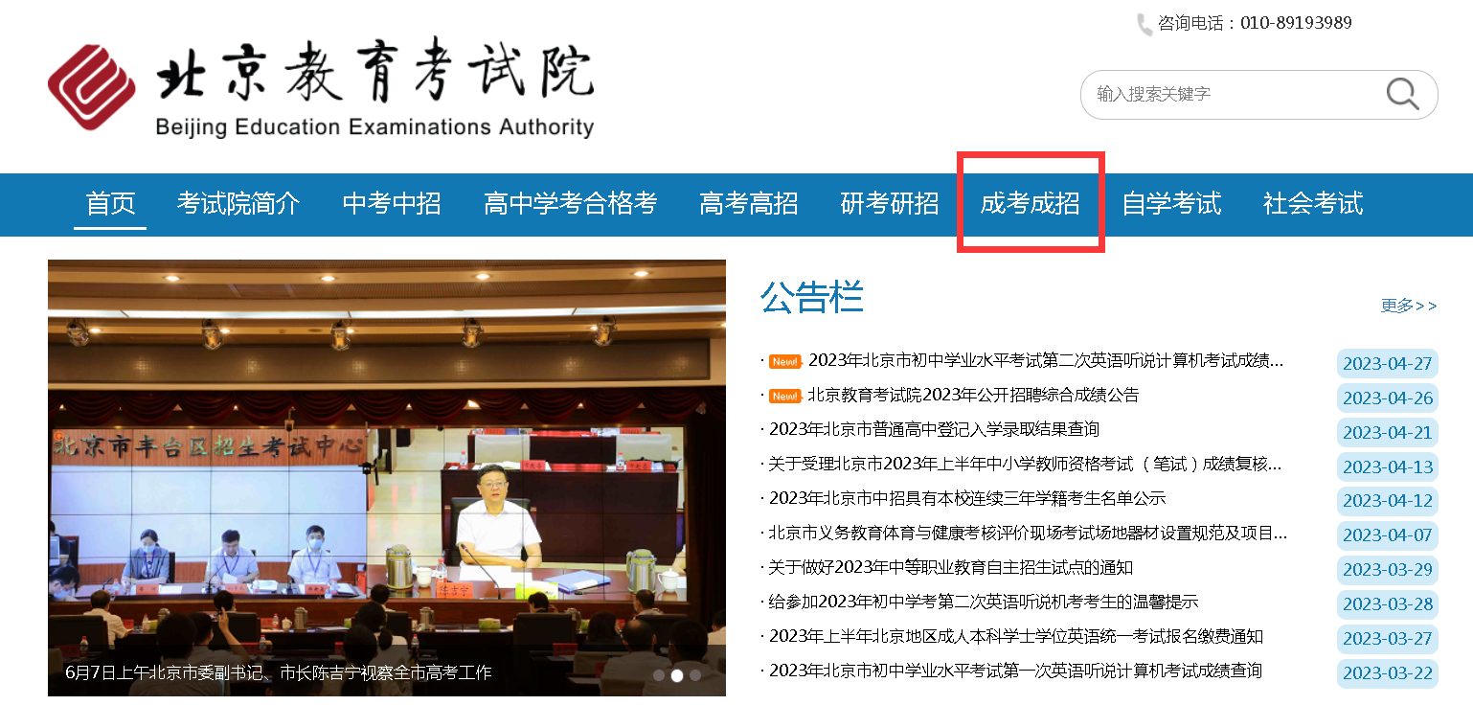
图1
- 点击通知公告下的“2023年上半年北京地区成人本科学士学位英语考试考生准考证打印” （如图2所示）。
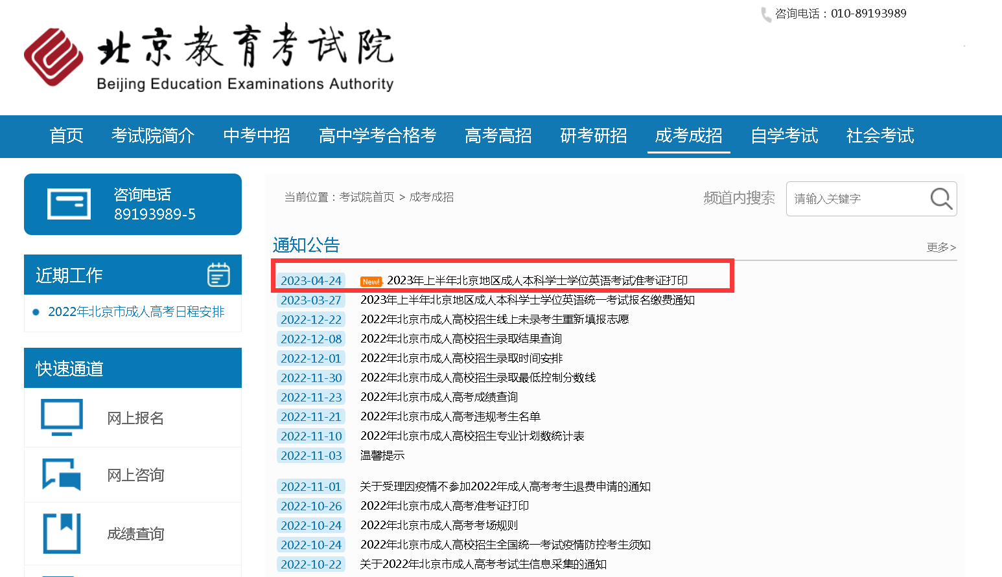
图2
- 认真阅读“2023年上半年北京地区成人本科学士学位英语考试考生准考证打印”相关注意事项后，点击“我已阅读以上内容，进入准考证打印平台” （如图3所示）。
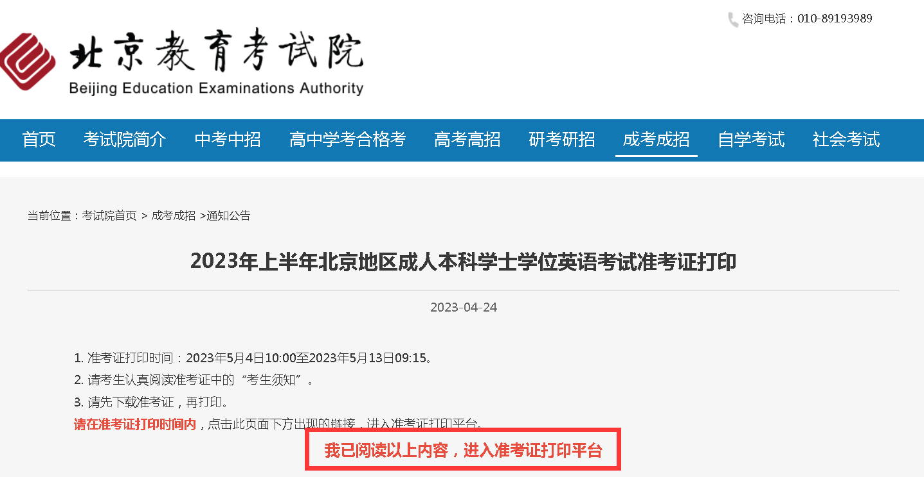
图3
- 认真阅读“北京地区成人本科学士学位英语统一考试考生诚信考试承诺书”，然后点击“我承诺，继续打印”按钮（如图4示）。
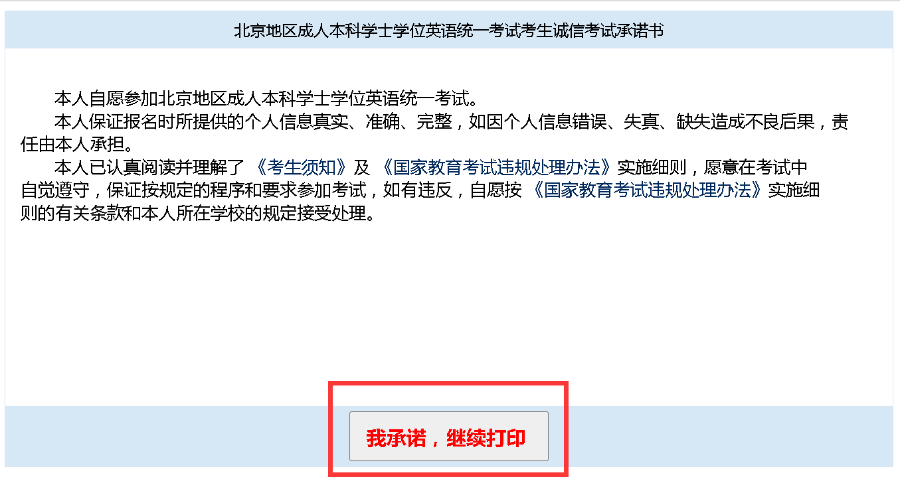
图4
- 在准考证信息查询页面的相应输入框中输入考生姓名、身份证号和验证码，点击“查询”按钮（如图5示）。
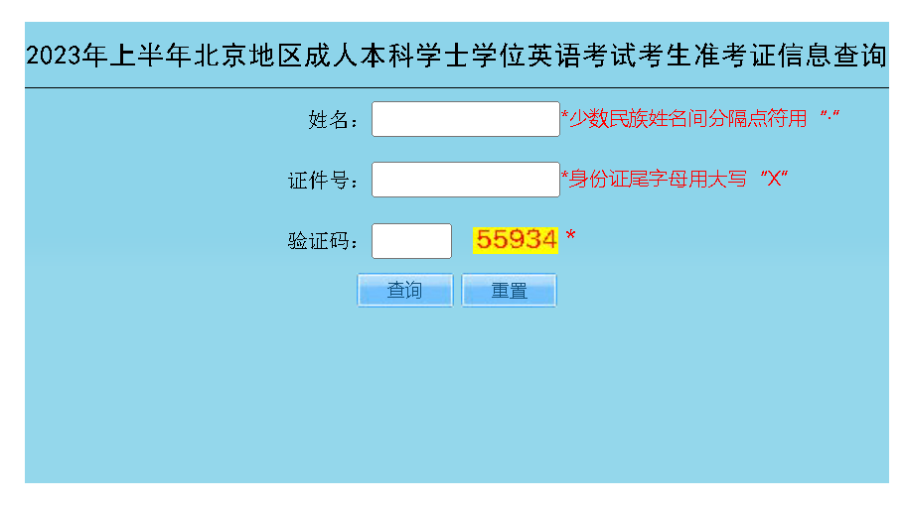
图5
- 在显示考生准考证信息的页面，点击下方的“下载准考证”按钮，将准考证保存到本地后用PDF阅读器打开并打印。（如图6所示）
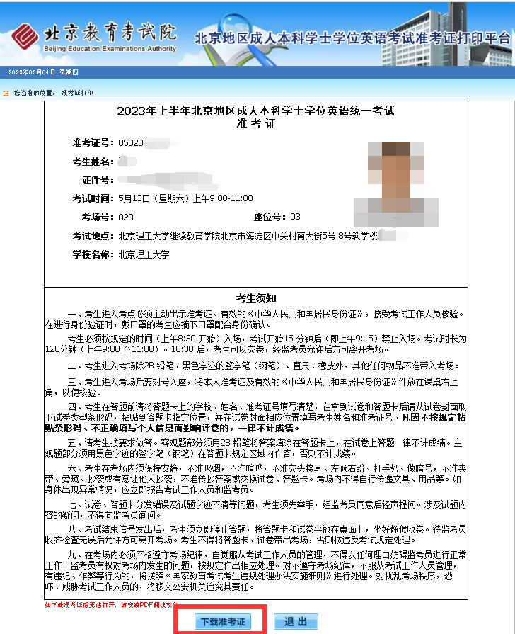
注意：下载后打印的准考证有水印，请各位考生务必将准考证下载后再打印，不要直接在网页打印。没有水印的准考证将不允许进入考点和考场。

